5. RAZRED, GOSPODINJSTVO, 16. 4. 2020
Pozdravljeni!
Zadnjič ste morali prebrati besedilo Oblačila in tekstilni izdelki za dom, odgovoriti na tri vprašanja. Pred tem pa ste morali pobarvati kos blaga ali jajčka z naravnimi barvami. Narejeno nalogo ste mi morali posredovati na e-naslov.
Danes je na vrsti izdelava oblačil.
Oblačila so različna. Uporaba je odvisna od temperature okolja, mode, denarja, surovin. Oblačila so se skozi zgodovino spreminjala. Način izdelave prav tako. Prva oblačila so bila iz živalskih kož in so se pripravljala ročno. Kasneje so ljudje kot surovino začeli uporabljati tudi rastline (lan, konoplja, bombaž…) Za izdelavo preje so uporabljali kolovrate. Za tkanje so začeli uporabljati ročne statve.
Čez čas so naredili šivalne stroje za gospodinjstvo. Šivilje in krojači so po naročilu ukrojili in sešili oblačila. Razvilo se je tekstilno obrtništvo.
Danes oblačila po navadi kupujemo v trgovinah. Šivajo jih v tekstilnih tovarnah. V procesu izdelave oblačil uporabljajo različne naprave, tekoče trake, šivalne stroje. To je tekstilna industrija, v kateri je zaposleno veliko število ljudi. Zadnje desetletje pri nas zamira tekstilna industrija. Oblačila uvažamo iz Kitajske in drugih jugovzhodnih dežel.
- Preberite besedilo, poglejte slike na strani 74. In 75.
- V delovnem zvezku, na strani 54. dopolnite miselni vzorec. Nalepke so priloga delovnega zvezka.
- V delovnem zvezku, str. 62. Reši dve nalogi. Pri vaji 46. napiši, kateri izdelki so narejeni iz tekstila. Pri 47. Naloga pa odgovori na tri vprašanja.
PRAKTIČNA VAJA
Pripravi si šivanko, kos blaga in gumbe. Poišči dva gumba s štirimi luknjicami in en gumb z dvema luknjicama. V šivanko vstavi sukanec. Poravnaj oba konca in naredi vozel. Pripravi si tudi škarje.
- Gumb s štirimi luknjicami sešij na blago. Naj se nitka nad gumbom križa v obliki črke X.
- Drugi gumb sešij tako, da bo nit nad gumbom vzporedna, v obliki =.
- Potem še sešijte tretji gumb z dvema luknjicama.
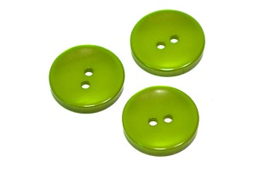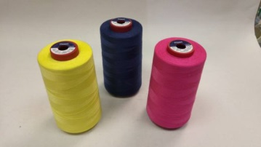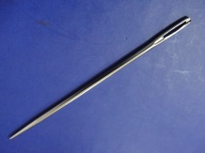
Na spletu poišči pod naslovom ŠIVANJE GUMB prikaz šivanja in zanimive izdelke.
Pazi na poškodbe. Izdelke slikaj in mi pošlji slike.

